**防疫信息管理平台网站**

**需求分析规格说明书**

V1.0

当前版本发布时间：2020-5-10

# 1引言

## 1.1编写目的

编写防疫信息管理平台的目的是为了普查所有市民健康状况，针对特定症状，社区将根据情况安排相关服务。并且如果市民发现身边与新冠病毒相关的线索，可以通过此平台上报详细的事件情况。社区通过这些信息可以进行处理。并提供口罩信息查询功能，在此功能内提供口罩购买信息，口罩预约，医用口罩信息查询服务。提供查看目前疫情信息的功能，使得市民能够简单快捷地看到当前确诊人数，疑似病例，死亡人数，分布地图等疫情情况。以及健康码的功能，当市民去到公共场所时，通过扫描手机中的二维码可以查询到该市民是否有被感染的风险，从而判断是否允许进入公共场所。

## 1.2系统概述

防疫信息管理平台主要用于疫情期间社区管理使用，便于管理市民的健康状况，并易于市民对疫情线索进行上报，市民们可以在此平台预约口罩，查看区域附近的卖口罩的药店，去公众场合使用健康码扫码进入等。

开发项目名称：防疫信息管理平台

项目的提出者：XXX市XXX社区

开发者：软件专业第15小组

开发商名称：XXX软件公司

开发负责人：第15小组产品经理

用户：社区的管理者，社区居民

## 1.3文档概述

此需求规格说明书对防疫信息管理平台做了全面细致的用户需求分析，明确所要开发的网页应具有的功能、性能与界面，使系统分析人员及软件开发人员能清楚地了解用户的需求，并在此基础上进一步提出概要设计说明书和完成后续设计与开发工作。

本说明书的预期读者为客户、业务或需求分析人员、测试人员、用户文档编写者、项目管理人员。

## 1.4标识

本平台只适用于windows操作系统下安装及使用。

|  |  |  |  |  |
| --- | --- | --- | --- | --- |
| 文件状态：  [ ]草稿  [ √ ]正式发布  [ ]正在修改 | 报告编号 | 防疫信息管理平台软件需求规格说明 | | |
| 当前版本 | V1.0 | | |
| 编写人 | 吕妍霏 | 编写日期 | 2020-5-10 |
| 审批人 | 王海桥，秦健皓 | 审批日期 | 2020-5-11 |
| 保密级别 | 无 | | |

## 1.5基线

1.防疫信息管理平台可行性分析报告 V1.0

2.软件开发计划书 V1.0

## 1.6参考资料

1. 项目经核准的计划任务书、合同或上级机关的批文

2.《软件工程》齐治昌 谭庆平 宁洪，高等教育出版社

3.《实用软件工程》郑人杰 殷人昆 陶永雷，清华大学出版社

# 2引用文件

1.中华人民共和国国家标准GB T-8567-2006

# 3需求规定

## 3.1所需的状态和方式

本系统所需的状态和方式没有特殊需求。

## 3.2需求概述

### 3.2.1目标

本系统希望通过利用如今先进的科学技术，为目前的防控难题打造一个新的信息平台。本系统希望通过电子信息化的手段对疫情信息上报，疫情线索上报等环节进行管理，以达到人力与设备费用的减少，服务能力的提高，管理信息服务的改进，工作人员利用率的提高等目标。

### 3.2.2硬件环境

A．CPU：2.2 GHz及以上

B．内存：最少128M可用内存，建议512M 以上

C．硬盘：最少5G可用磁盘空间，建议10G以上

D．显示：1280x1024分辨率及以上

### 3.2.3用户的特点

图书管理员，负责图书入库、出库、图书售卖、图书配送，工作非常繁重，本系统能够帮助用户更加高效的工作。

游客、会员，通过网络可以方便、快捷的查询图书，可以通过系统直接购买图书。

### 3.2.4关键点

本防疫信息管理平台就是实现疫情信息的查看，上报个人信息，提交疫情线索，个人健康码，预约口罩等功能。这种系统的优势在于系统简单，功能强大，扩展能力良好以及能够方便的跨地域操作等性能。

### 3.2.5约束条件

本防疫信息管理平台最好只应用于中小企业的。在功能上还可进一步实现安全防范、防止个人信息被他人窃取。并且在预约口罩的时候能够与支付平台合作，直接进行支付付款，这需要进一步加强防范，以防黑客入侵。

## 3.3需求规格

### 3.3.1软件系统总体功能/对象结构

1、系统结构图

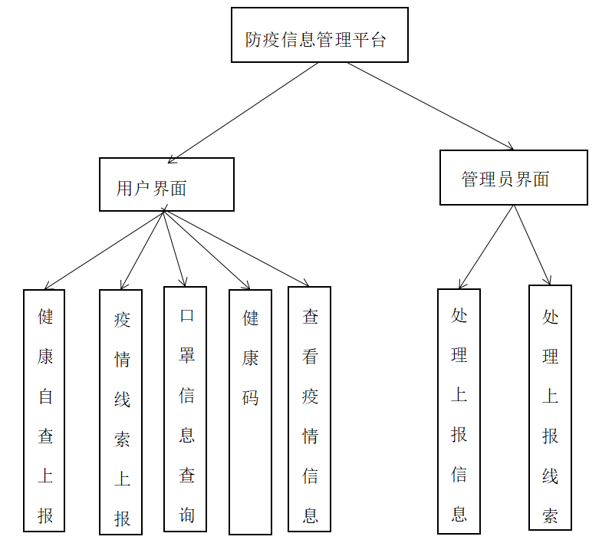

### 图3－1系统结构图

### 3.3.2软件子系统功能/对象结构

1. 用户管理模块

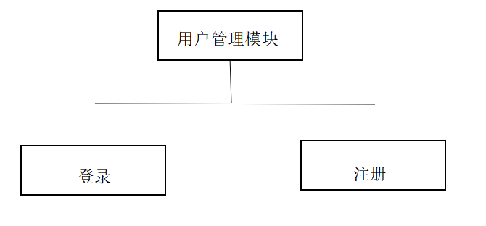

图3－2 用户管理模块图

1. 健康自查模块

健康自查模块包括基本信息（输入姓名，手机号码，证件类型，证件号码，性别，出生日期，居住地址，详细住址，单位名称，目前所在城市），人员类型（来XX人员，返XX人员，留XX人员），以及是否居家隔离，居住属性，是否有不良症状，以及添加行程等。当确认所填信息正确属实后，通过提交按钮提交到后台数据库。

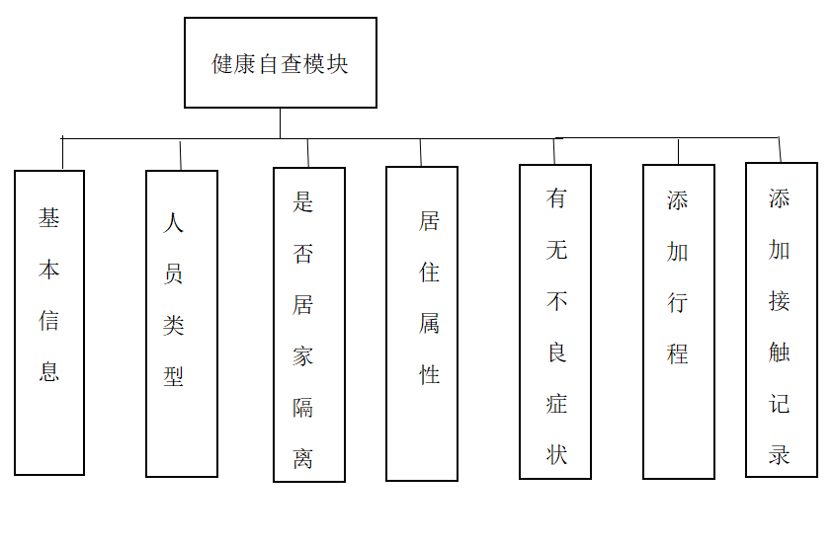

图3－3 健康自查模块图

2.1添加行程模块

添加行程模块实现添加出发地，目的地，出发日期，抵达日期，出行交通方式，乘坐航班车次或车牌号码及座位号，填写目的地停留天数，居住地等所有功能。如下图3－4所示：

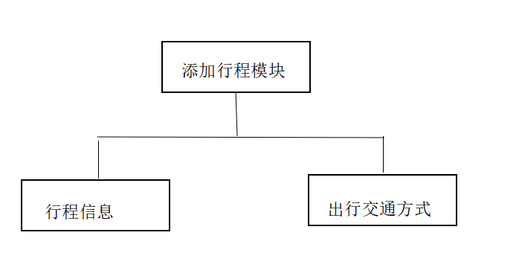

图3－4 添加行程模块图

2.2添加接触记录模块

添加接触记录模块实现添加确诊或疑似病例姓名，确诊或疑似病例身份证号，与确诊或疑似病例关系，接触时间和情况描述等。

1. 疫情信息上报模块

疫情信息上报模块实现添加上报类型，具体位置，情况描述，现场图片，以及反映人信息（姓名，证件类型，证件号码，手机号码）等所有功能。上报类型可分为：可疑人员流动，群众聚集活动，哄抬物价，制假售假，违规复工复产复课，其它等如下图3－5所示：

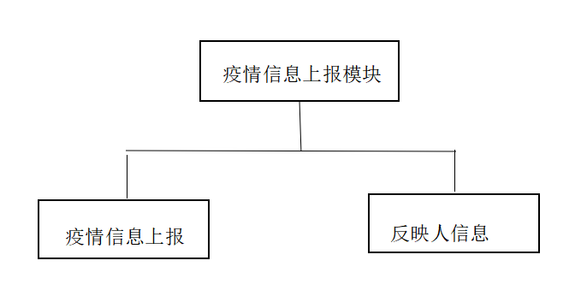

图3－5 疫情信息上报模块图

1. 口罩信息查询模块

口罩信息查询模块包括口罩购买在线预约模块，口罩购买信息查询模块，医用口罩信息查询模块。其它等如下图3－5所示：

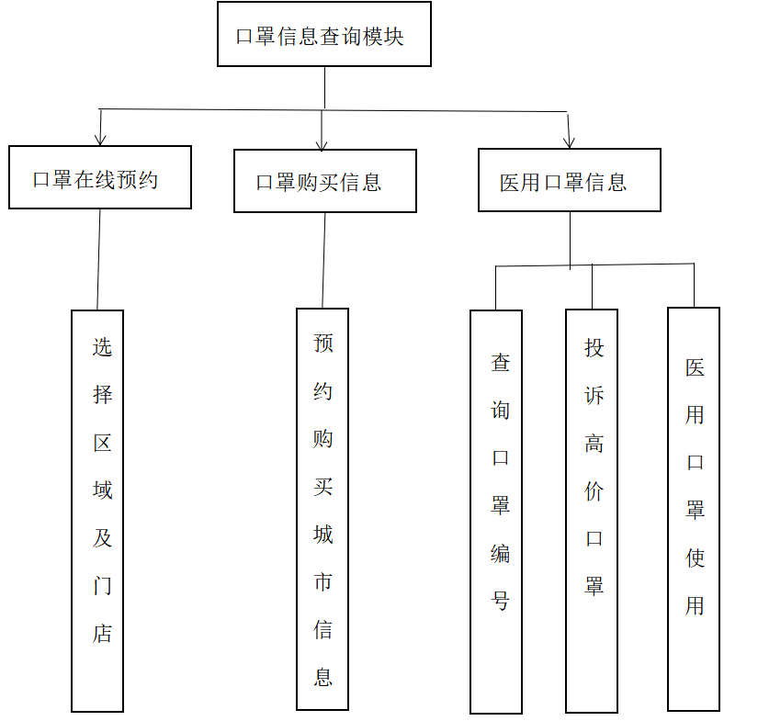

图3－6 口罩信息查询模块图

### 3.3.3描述约定

通常使用的约定描述(数学符号、度量单位等)。

## 3.4 输入输出

**3.4.1健康信息上报模块**

3.4.1.1基本信息输入项

表3－1 输入项表

|  |  |
| --- | --- |
| **数据项** | **类型** |
| 姓名 | 字符型 |
| 手机号码 | 字符型 |
| 证件类型 | 字符型 |
| 证件号码 | 字符型 |
| 性别 | 字符型 |
| 出生日期 | 字符型 |
| 居住地址 | 字符型 |
| 详细地址 | 字符型 |
| 单位名称 | 字符型 |
| 目前所在城市 | 字符型 |
| 人员类型 | 单选型 |
| 是否居家隔离 | 单选型 |
| 居住属性 | 单选型 |
| 有无不良症状 | 多选型 |
| 是否去医院做过检查 | 勾选型 |
| 是否需要帮助 | 勾选型 |
| 提交内容 | 勾选型 |

3.4.1.2添加行程输入项

表3－2 输入项表

|  |  |
| --- | --- |
| **数据项** | **类型** |
| 出发地 | 字符型 |
| 出发日期 | 字符型 |
| 目的地 | 字符型 |
| 抵达日期 | 字符型 |
| 出行交通方式 | 单选 |
| 乘坐航班车次或车牌号及座位号 | 字符型 |
| 目的地停留天数 | 整型 |
| 居住地 | 字符型 |
| 提交按钮 | 按钮 |

3.4.1.3添加接触记录输入项

表3－3 输入项表

|  |  |
| --- | --- |
| **数据项** | **类型** |
| 确诊或疑似病例姓名 | 字符型 |
| 确诊或疑似病例身份证号 | 字符型 |
| 与确诊或疑似病例关系 | 字符型 |
| 接触时间 | 字符型 |
| 情况描述 | 字符型 |
| 提交按钮 | 按钮 |

3.4.1.4健康信息上报处理过程

用户登录系统后，点击健康自查上报，填写个人信息，添加行程，添加接触记录，点击提交后上传到后台数据库。

**3.4.2疫情信息上报模块**

表3－4 输入项表

|  |  |
| --- | --- |
| **数据项** | **类型** |
| 上报类型 | 单选型 |
| 具体位置 | 字符型 |
| 情况描述 | 字符型 |
| 现场图片 | .jpg/.png等 |
| 姓名 | 字符型 |
| 证件类型 | 单选型 |
| 证件号码 | 字符型 |
| 手机号码 | 字符型 |
| 提交按钮 | 按钮 |

3.4.2.2疫情信息上报处理过程

用户登录系统后，点击疫情信息上报，填写上报内容（上报类型，具体位置，情况描述），以及反映人信息（姓名，证件等，）点击提交后上传到后台数据库。

**3.4.3口罩信息查询模块**

3.4.3.1口罩预约输入项

表3－5 输入项表

|  |  |
| --- | --- |
| **数据项** | **类型** |
| 门店 | 单选型 |
| 真实姓名 | 字符型 |
| 证件类型 | 单选型 |
| 证件号码 | 字符型 |
| 联系电话 | 字符型 |
| 提交按钮 | 按钮 |

3.4.3.1医用口罩信息查询输入项

表3－6 输入项表

|  |  |
| --- | --- |
| **数据项** | **类型** |
| 查询编号 | 字符型 |
| 查询按钮 | 按钮 |

3.4.3.2口罩信息查询处理过程

用户登录系统后，点击口罩信息查询，可以选择进行购买或者查看购买信息或者查询自己的医用口罩及使用方法。点击口罩购买在线预约的话，选择门店后在地址栏中将出现该门店的地址，然后输入个人信息（真实姓名，证件类型，证件号码，联系电话）后点击提交上传到后台数据库。然后如果想要查询自己预约的订单，可点击口罩购买查询，在其中查看自己的预约信息。如果想要查询自己的医用口罩是否合格，或者投诉高价口罩行为，可去医用口罩信息查询页面，在里面输入编号进行查询口罩信息，并且有如何使用医用口罩和如何投诉的提示信息。

## 3.5适应性需求

满足企事业单位使用的需求（记录量控制在1000项内）。

对前面提到的运行环境要求不应存在困难。

## 3.6保密性需求

注册用户的密码信息需要严格保密，用户的个人信息（联系方式，住址，证件号码）需要严格保密。

## 3.7保密性和私密性需求

支付的安全性、支付信息的私密性需要严格保密，建议直接使用成熟的支付产品，例如支付宝、快钱、财付通等。

## 3.8 环境需求

本系统运行环境要求：

显示器分辨率：最低1024*768

网络环境：广域网

操作系统：Windows XP及更高版本具有WIN32 API的操作系统之上。

浏览器：IE7及以上

## 3.12计算机资源需求

### 3.12.1计算机硬件需求

|  |  |
| --- | --- |
| CPU | 2.2 GHz及以上 |
| 内存 | 最少128M可用内存，建议512M以上 |
| 硬盘 | 最少5G可用磁盘空间，建议10G以上 |
| 显示 | 1280x1024分辨率及以上 |

### 3.12.3计算机软件需求

|  |  |
| --- | --- |
| 操作系统 | windows XP 及以上 |
| 应用软件 | Visual Studio 2008 |
| .NET Framework 4.0 |
| Navicat 8.0及以上 |
| Office 2000 |

### 3.12.4计算机通信需求

网络需要连通广域网，带宽2M及以上。

## 3.13软件质量因素

1、一般操作的响应时间应在1~2秒内

2、用户可在本系统下实现多种用户要求的功能

3、对于系统的重要数据都有密码保护，具有一定的安全性

4、用户输错数据都有提示信息，具有较好的容错性能

5、用户的封闭性较好，用户基本上在提示信息下输数据

## 3.14设计和实现的约束

略。

## 3.16操作

操作过程说明

用户登录：输入正确的用户名+密码，登陆进系统。

用户注册：填写相关注册信息，校验通过后，注册成功

健康自查上报：填写基本信息，人员类型，添加行程，接触记录后提交到后台。

疫情信息上报：填写上报类型，具体地址，详细描述，反映人信息后提交到后台。

口罩购买预约：填写所选择的门店，个人信息后提交到后台。

口罩购买信息查看：根据已预约的口罩信息，显示对应的购买的门店和其地址。

医用口罩信息查询：填写想要查询的医用口罩的编号，点击查询按钮后跳转到查询结果的详细页面。

健康码扫码：此页面为用户生成一个专属的健康码，在用户进入公共场所时，防控人员通过扫这个健康码获知该用户是否有携带病毒的危险。

疫情地图查看：点击主页面的疫情地图查看按钮后，跳转到外部链接专业有权威的疫情信息实时更新网站。

## 3.17故障处理

正常使用时不应出错，若运行时遇到不可恢复的系统错误，必须保证数据库完好无损。

## 3.18算法说明

略。

## 3.19有关人员需求

3名开发人员，了解软件开发过程，熟悉开发语言。

## 3.20有关培训需求

暂无。

## 3.21有关后勤需求

暂无。

## 3.22其他需求

暂无。

## 3.23包装需求

暂无。

## 3.24需求的优先次序和关键程度

用户端：用户注册/登陆、健康自查上报，疫情线索上报，口罩信息查询，健康码，查看疫情地图

管理端：管理员注册/登录，查看上报的信息，查看上报的疫情线索。

# 4合格性规定

合格性方法，如：专用工具、技术、过程、设施、验收限制。

# 5需求可追踪性

本系统的设计、开发、测试、分析、评审、验收等均符合国标的合格性要求。

# 6尚未解决的问题

暂无。

# 7注解

本需求分析说明书为《软件工程》课程的实训项目，希望通过《防疫信息管理平台》的设计开发，了解软件文档的相关标准和编写原则，训练并掌握软件各类文档写作技巧。

7**.1定义**

Epidemic information management platform：本防疫信息管理平台的简称。

7**.2参考资料**

《ASP.NET交互式Web数据库程序设计》

《ASP数据库系统开发案例精选》

# 附录

暂无。